2021
Навчально-виховний комплекс «Загальноосвітня школа І-ІІІ ст. №1-гімназія» м. Хоростків

«ВИКОРИСТАННЯ ЕЛЕМЕНТІВ STEM-ОСВІТИ НА УРОКАХ ФІЗИКИ ТА ІНФОРМАТИКИ»

Крицька Людмила Зіновіївна, учитель фізики та інформатики

Зміст
ВСТУП 3
1. НОРМАТИВНА БАЗА 5
2. ІНТЕРНЕТ- РЕСУРСИ ДЛЯ ВПРОВАДЖЕННЯ STEM 8
3. STEM-ЛАБОРАТОРЇ – НОВІТНІ ОСЕРЕДКИ ОСВІТНЬОГО СЕРЕДОВИЩА НОВОЇ УКРАЇНСЬКОЇ ШКОЛИ 9
4. ПРАКТИЧНЕ ЗАСТОСУВАННЯ ЕЛЕМЕНТІВ STEM-ОСВІТИ НА УРОКАХ ФІЗИКИ ТА ІНФОРМАТИКИ. 11
4.1. STEM-захід «Науковий пікнік» 11
Дослід №1 ІНЕРЦІЯ. («ІНЕРТНА МОНЕТКА») 12
Дослід №2 АТМОСФЕРНИЙ ТИСК («ПЕРЕВЕРНУТА СКЛЯНКА») 13
Дослід №3 АТМОСФЕРНИЙ ТИСК («БАНКА-НЕНАЖЕРА») 13
Дослід №4 АТМОСФЕРНИЙ ТИСК («СУХА МОНЕТКА») 13
Дослід №5 АТМОСФЕРНИЙ ТИСК («МАГДЕБУРСЬКІ ПІВКУЛІ») 14
Дослід №6 АТМОСФЕРНИЙ ТИСК («ЗІМ’ЯТА БАНКА») 15
Дослід №7 ТИСК ГАЗІВ («ЧАРІВНИЙ НАСОС КОМОВСЬКОГО»). 15
Дослід №8 ЗАКОН ЗБЕРЕЖЕННЯ ІМПУЛЬСУ «МІЦНА СКЛЯНКА» 16
Дослід №9 ПЛАВАННЯ ТІЛ («ПЛАВАЮЧЕ ЯЙЦЕ») 16
Дослід – проект №12 («ФОНТАН ГЕРОНА) 17
4.2 КОНСПЕКТ УРОКУ ІНФОРМАТИКИ З ЕЛЕМЕНТАМИ STEAM. 11 клас, Вибірковий модуль «Графічний дизайн». Тема: Анімація в растровому редакторі Gimp. «Титани» епохи Відродження. Багатогранність таланту Леонардо да Вінчі. 19
4.3. КОНСПЕКТ ПІДСУМКОВОГО УРОКУ ФІЗИКИ У 9 КЛАСІ З ЕЛЕМЕНТАМИ STEM-ДОСЛІДЖЕННЯ 26
5. ВИСНОВКИ 34
СПИСОК ВИКОРИСТАНОЇ ЛІТЕРАТУРИ 35

ВСТУП
Прагнучи досягнути європейського стандарту освіти, держава будує міцний фундамент конкурентоспроможності серед світової спільноти. Саме сучасна концепція освіти, яка опирається на «Державний стандарт базової та повної загальної освіти» та орієнтована на формування у здобувачів освіти ключових компетентностей є основою сучасних освітніх реформ.
Так звані «наскрізні лінії» пронизують навчальні предмети та дають змогу учням не просто формально «завчати» академічні знання, а знаходити міжпредметні зв’язки, аналізувати процеси та явища і, що найважливіше, застосовувати отриманий досвід на практиці, спроєктувавши його на найрізноманітніші життєві ситуації
Крім того, у зв’язку із блискавичним розвитком інформаційних технологій, нанотехнологій та робототехніки, виникає потреба у якісному формуванні інформаційної та математичної компетентності. У суспільстві виникає гострий дефіцит фахівців інженерних та ІТ-спеціальностей, адже саме ці фахівці є рушіями розвитку науково-технічного прогресу та економіки.
Технічні та природничо-математичні дисципліни, як правило, даються легко та викликають інтерес у невеликого відсотка здобувачів освіти, а сучасний світ гостро вимагає саме таких знань.
Які ж інноваційні напрямки розвитку природничо-математичної освіти використовувати, щоб значно збільшити інтерес до точних наук та ІТ? Відповідь проста - впровадження STEM-елементів у освітній процес.
Акронім STEM вживається для позначення такого популярного у європейській спільноті напряму в освіті, що охоплює природничі науки (Science), технології (Technology), технічну творчість (Engineering) та математику (Mathematics). Це напрям в освіті, при якому в навчальних програмах посилюється природничо-науковий компонент у поєднанні з інноваційними технологіями.
Сьогодні існує декілька варіантів цього терміну: STEM=Science+Technology+Engineering+Mathemаtics
(природничі науки, технологія, інжинерія, математика).
STREAM=Science+Technology+Reading+wRiting+Engineering+Arts+Mathematics (природничі науки, технологія, читання, письмо, інжинерія, мистецтво, математика).
Розвиток логічного мислення та технічної грамотності, новаторство, інноваційність та винахідливість… Це далеко не повний перелік переваг STEM – освіти. Сприяє розвитку даного напрямку в освіті і державна політика з урахуванням нових вимог Закону України «Про освіту» щодо посилення розвитку науково-технічного напряму, адже саме система STEM-освіти дозволить формувати у здобувачів освіти основні ключові компетентності концепції «Нової української школи» Аргументом впровадження STEM є й те, що економіка майбутнього потребуватиме спеціалістів новітніх професій, які будуть пов’язані із ІТ, програмуванням та глибокими знаннями у різних.

НОРМАТИВНА БАЗА
Нормативно-правовими підставами для впровадження і розвитку природничо-математичної освіти (STEM-освіти) в Україні є:
- Закони України: “Про освіту”, “Про дошкільну освіту”, “Про повну загальну середню освіту”, “Про позашкільну освіту”, “Про професійну (професійно-технічну) освіту”, “Про фахову передвищу освіту”, “Про вищу освіту”, “Про наукову і науково-технічну діяльність”, “Про інноваційну діяльність”, “Про культуру”;
- Концепція реалізації державної політики у сфері реформування загальної середньої освіти “Нова українська школа” на період до 2029 року, схвалена розпорядженням Кабінету Міністрів України від 14 грудня 2016 р. № 988 (Офіційний вісник України, 2017 р., № 1, ст. 22);
- Концепція розвитку цифрової економіки та суспільства України на 2018-2020 роки, схвалена розпорядженням Кабінету Міністрів України від 17 січня 2018 р. № 67 (Офіційний вісник України, 2018 р., № 16, ст. 560).
Ця Концепція містить основні терміни, мету, завдання та пріоритети розвитку природничо-математичної освіти (STEM-освіти) в Україні, її основні принципи та форми, напрями, етапи та умови реалізації.
У цій Концепції терміни вживаються у такому значенні:
природничо-математична освіта (STEM-освіта) - цілісна система природничої і математичної освітніх галузей, метою якої є розвиток особистості через формування компетентностей, природничо-наукової картини світу, світоглядних позицій і життєвих цінностей з використанням трансдисциплінарного підходу до навчання, що базується на практичному застосуванні наукових, математичних, технічних та інженерних знань для розв’язання практичних проблем для подальшого використання цих знань і вмінь у професійній діяльності;
STEM-лабораторія - навчальний кабінет або приміщення закладу освіти, оснащене сучасними засобами навчання та обладнанням для залучення здобувачів освіти до навчально-дослідницької, дослідницько-експериментальної, конструкторської, винахідницької та пошукової діяльності відповідно до стандартів освіти, освітніх та навчальних програм з використанням проектних технологій в освітньому процесі;
STEM-центр - структурний підрозділ закладу освіти, утворений з метою забезпечення природничо-математичної освіти (STEM-освіти), організації та взаємодії заінтересованих осіб.
Реалізація цієї Концепції передбачена на період до 2027 року.
Основними завданнями природничо-математичної освіти (STEM-освіти) є:
формування навичок розв’язання складних (комплексних) практичних проблем, критичного мислення, креативних якостей та когнітивної гнучкості, організаційних та комунікаційних здібностей, вміння оцінювати проблеми та приймати рішення, готовності до свідомого вибору та оволодіння майбутньою професією, фінансової грамотності, цілісного наукового світогляду, ціннісних орієнтирів, загальнокультурної, технологічної, комунікативної і соціальної компетентностей і математичної та природничої грамотності;
всебічний розвиток особистості шляхом виявлення її нахилів і здібностей;
оволодіння засобами пізнавальної та практичної діяльності;
виховання особистості, яка прагне до здобуття освіти упродовж життя, формування вмінь практичного і творчого застосування здобутих знань.
А також не менш важливими є:
- Розпорядження про схвалення Концепції розвитку природничо-математичної освіти (STEM-освіти) від 5 серпня 2020 р. №960-р
З нового: важливим є залучення фахівців високотехнологічних галузей до освітнього процесу.
З необхідного:
модернізація навчально-методичної та матеріально-технічної бази профільних навчальних кабінетів та STEM-лабораторій;
впровадження у навчальний процес проєктної діяльності, цифрових технологій, проблемного навчання.
- Розпорядження про затвердження плану заходів щодо реалізації Концепції розвитку природничо-математичної освіти (STEM-освіти) до 2027 року від 13 січня 2021 р. №131-р
Тут розписано поетапне впровадження в дію положень загальної концепції.
- Лист ІМЗО від 19.08.2020 № 22.1/10-1646 “Методичні рекомендації щодо розвитку STEM-освіти в закладах загальної середньої та позашкільної освіти у 2020/2021 навчальному році”
Відділ STEM-освіти ІМЗО готує щороку методичні рекомендації. Тут зібрані всі нормативні документи, положення, заходи та ініціативи щодо STEM і для вчителів, і для учнів. Можна долучитися у Фейсбуці до майже 17-тисячної спільноти.

НТЕРНЕТ- РЕСУРСИ ДЛЯ ВПРОВАДЖЕННЯ STEM
№ | Зміст | Покликання
1 | Формування STEM-навичок на платформі Microsoft. | Бібліотека  STEAM – уроків  (англійською мовою)
2 | STEM-лабораторія МАНЛб, спеціалізується на здійсненні досліджень у галузі природничих дисциплін | Віртуальний STEM-центр Малої академії наук України
3 | Сайт, який містить матеріали англійською мовою для проведення STEM-уроків | Teacherstryscience
4 | Онлайн-платформа , що містить дидактичні матеріали англійською мовою для вчителів природничо-математичних дисциплін | Scientix
5 | Портал містить найбільшу колекцію онлайн-лабораторій та випробувальних інтерактивних додатків (англійською мовою.)  . | Портал
6 | 6. На сайті представлено розробки занять за STEAM-підходом (англійською мовою) | GoLab  mSTEAM
7 | Сервіс для створення електронних симуляцій | https://phet.colorado.edu/uk
8 | Сервіс для створення тестів | https://getkahoot.com
9 | Конструктор STEM- уроків | https://nearpod.com
10 | Гіпермаркет знань | https://edufuture.biz/ua
11 | Сервіс для створення сайтів | https://app.genial.ly/create
12 | Сервіс для створення вікторин | https://quizizz.com/join

STEM-ЛАБОРАТОРЇ – НОВІТНІ ОСЕРЕДКИ ОСВІТНЬОГО СЕРЕДОВИЩА НОВОЇ УКРАЇНСЬКОЇ ШКОЛИ
Фінансування заходів щодо розвитку природничо-математичної освіти (STEM-освіти) здійснюється за рахунок коштів державного та місцевих бюджетів, міжнародної технічної та фінансової допомоги, інвестицій, інших не заборонених законодавством джерел, а також фінансових, матеріально-технічних, трудових ресурсів суб’єктів господарювання на засадах, визначених договорами, укладеними між цими суб’єктами та закладами освіти.
Оснащення здійснюється відповідно до Типового переліку комп’ютерного обладнання для закладів дошкільної, загальної середньої та професійної (професійно-технічної) освіти та Типового переліку засобів навчання та обладнання для навчальних кабінетів і STEM-лабораторій, затверджених МОН.
Отже, перед тим, як обладнати STEM-лабораторію потрібно підібрати обладнання. Перший пріоритет все ж слід віддати якісній комп’ютерній техніці, адже STEM-навчання можна доповнити багатьма корисними інтернет-сервісами та програмним забезпеченням, до речі, ліцензійним!!!
Особливо це важливо для уроків інформатики. Я б обрала персональні комп’ютери на базі процесора Intel NUC i7-8705G. Таких характеристик вистачить навіть для роботи із мультимедіа та 3D-моделювання. Кількість сучасних стаціонарних ПК має бути не менше 10, потрібні також ноутбуки (3-5 шт), планшети (5-8 шт).
Другий пріоритет безперечно можна віддати обладнанню для занять з робототехніки на базі конструкторів LEGO (5-10 комплектів). Це дасть змогу не лише збирати роботів із різними функціями, а й створювати STEM-проекти, використовуючи мікроконтролери (Arduino) та найрізноманітніші датчики.
А ще у STEM-лабораторію необхідно придбати 3D-принтер, оскільки для проектів знадобляться деталі та якісний фотоапарат для отримання фото/відео. А якщо є кошти – то і квадрокоптер!!!
Хорошим ходом є інтеграція у STEM-лабораторію обладнання для ручної праці, яким діти вже навчились користуватись на уроках трудового навчання.
Проводити цікаві STEM-уроки допомагають й інтерактивні панелі EdPro з програмним забезпеченням Mozabook.
Ну і звісно сучасний дизайн приміщення!!! Кольоровий та функціональний!
Також у STEM- лабораторії учні обов’язково навчаються програмування, у тому числі, використовуючи набори робототехніки. Робототехніка — це потужний інструмент для STEM-освіти, який дає змогу цікаво та доступно вивчати і досліджувати складні речі.
Непогано, коли є і набори для дослідів на уроках хімії та фізики, які можна поєднувати з онлайн-лабораторіями.
Учні працюють у команді та мають можливість відчути себе юними винахідниками.
Це лише невеликий перелік обладнання. Можливо його збільшувати без меж. Все залежить не лише від фінансової спроможності, а й насамперед від кваліфікації учителя та вподобань учнів.
Отже для матеріалізації конкретно «моєї мрії» потрібноприблизно 500000грн-1000000грн. Недешево, звісно, але мрія на те і є, щоб здійснюватись. Тому можна шукати гранди, брати участь у конкурсах, та переконувати владу…

ПРАКТИЧНЕ ЗАСТОСУВАННЯ ЕЛЕМЕНТІВ STEM-ОСВІТИ НА УРОКАХ ФІЗИКИ ТА ІНФОРМАТИКИ.

STEM-захід «Науковий пікнік»
(рекомендовано проводити, як елемент тижня природничо-математичних наук, найкраще у березні-квітні)
Цільова аудиторія: учні 7 класу, які вивчають фізику перший рік та молодші школярі, які будуть вивчати фізику у майбутньому
Мета:
- викликати у дітей інтерес до природничих наук, зокрема, фізики;
- мотивувати учнів до проектно-дослідницької діяльності;
І. Вступне слово учителя
Фізика - це саме той предмет в школі, який розвиває творчі можливості, тому що розвиває логічне мислення, уміння спостерігати, робити висновки, висувати гіпотези, знаходити вирішення складних завдань. STEM та експериментальна робота, привчає учнів до майбутньої наукової діяльності чи просто формує життєві компетенції, необхідні у дорослому житті.
Отож, розпочинаємо у нашій гімназії тиждень фізико-математичних наук. Знати точні науки – це бути на крок попереду, це розуміти навколишній світ на іншому рівні, це відчувати красу та гармонію природи подану математичними та фізичними формулами. Це, врешті, відчувати щодня блага цивілізації, які створені людством завдячуючи фізико- математичним наукам!!! 2020 рік – оголошено в Україні роком математики, щоб привернути увагу учнів до цієї, хоч і важкої, проте надзвичайно цікавої науки! Адже математика – це цариця наук, і, водночас, слуга усіх точних наук, адже без математичні знання використовуються і у фізиці і у хімії і в біології і в географії і в економіці, і …куди не глянь всюди математичні закономірності!
Фізика – це наука про природу. Складна але така цікава наука! Фізика – навколо нас, куди не глянь! Цей предмет чекає на Вас діти у 7 класі. А сьогодні, з приходом весни ми запрошуємо усіх на пікнік, не звичайний, бо на вулиці ще не достатньо тепло, а на науковий! У Вас буде можливість переглянути цікаві фізичні досліди із підручних матеріалів, та лабораторного приладдя, яке ще вціліло у нашому кабінеті фізики!
Отож запрошую наших юних фізиків – експериментаторів, ПОКОЛІННЯ Z, до нашої весняної лабораторії!!!
Покоління Z – саме так називають сучасних дітей. Це діти, які ще з пелюшок почуваються в цифровому світі, як риба у воді, діти, які вже за замовчуванням є талановитими. Талановитість фізика не має нічого спільного з догматичністю і зубрінням. Вчений виросте тільки з такої дитини, яка здатна керувати власною інтелектуальною діяльністю і, що найголовніше, цілеспрямовано будувати процес власного навчання.
Поїхали!
Фото та відео матеріали заходу
ІІ. Вихід учнів 7 класу під музику до своїх столів з дослідами
Кожна група учнів попередньо готувала презентацію досліду та пояснення до нього. Кожна група обирала колір футболок, це додало настрою, адже захід проводився у перший день весни
ІІІ. Презентація дослідів

Дослід №1 ІНЕРЦІЯ. («ІНЕРТНА МОНЕТКА»)
Обладнання: невелика посудина, цупка листівка, яка накриває посудину, монетка.
Опис досліду. Беремо посудину кладемо зверху цупку листівку, а зверху монетку. Різко вибиваємо листівку з-під монети. Монета падає в посудину.
Пояснення. При різкому вибиванні час взаємодії зв’язаних тіл дуже малий, тому невелика сила тертя, що діє на монету не може надати монеті швидкості у горизонтальному напрямку. І тому монета зберігає початкове положення та падає у посудину.

Дослід №2 АТМОСФЕРНИЙ ТИСК («ПЕРЕВЕРНУТА СКЛЯНКА»)
Обладнання: склянка з водою, комп’ютерний диск (аркуш паперу)
Опис досліду: беремо склянку з водою. Кладемо зверху комп’ютерний диск (аркуш паперу). Перевертаємо – вода не виливається.
Пояснення: Відповідно до Закону Паскаля диск у рідинах та газах передається у всіх напрямках однаково. У нашому випадку атмосферний тиск діє на аркуш чи диск та притискає його до склянки з водою.

Дослід №3 АТМОСФЕРНИЙ ТИСК («БАНКА-НЕНАЖЕРА»)
Обладнання: 3 л–банка, клаптик паперу, сірники, надута кулька (можна кілька, якщо раптом трісне)
Опис досліду: беремо банку ємністю 3л. Нагріваємо повітря всередині з допомогою палаючого клаптика паперу. Потім кладемо зверху надуту кульку. Вона затягується в банку.
Пояснення:. Палаючий папір нагріває молекули повітря в банці, від чого вони починають активніше рухатись і частина, навіть, виходить назовні. Коли папір згасає, то молекули зупиняються і притягуються, тиск всередині знижується Тому атмосферний тиск, який значно більший ніж тиск всередині, затискає кульку в банку.

Дослід №4 АТМОСФЕРНИЙ ТИСК («СУХА МОНЕТКА»)
Обладнання: тарілка з водою, монетка, свічка та сірники
Опис досліду: беремо тарілку та наливаємо в неї трохи води. Згодом кидаємо «на щастя» монетку. Тепер нам потрібно дістати монетку з води не замочивши рук. Для цього прогріваємо свічкою склянку. Перевертаємо і вода втягується під склянку. Такий самий принцип медичних банок.
Пояснення: повітря всередині склянки при сталому об’ємі охолоджується, тому тиск у склянці знижується у порівнянні із зовнішнім атмосферним тиском. Тому атмосферний тиск затискає воду під склянку.

Дослід №5 АТМОСФЕРНИЙ ТИСК («МАГДЕБУРСЬКІ ПІВКУЛІ»)
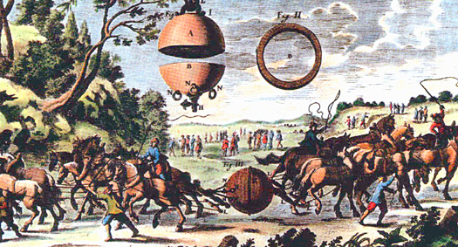
Магдебу́рзькі півку́лі — знаменитий експеримент німецького фізика і мера Магдебурга Отто фон Геріке для демонстрації сили тиску повітря і винайденого ним повітряного вакуумного насоса.
Коні намагаються роз'єднати півкулі ... В експерименті використовувалися «дві мідних півкулі близько 14 дюймів (35,5 см) в ... У 1656 Геріке повторював експеримент у Магдебурзі, де він був бургомістром, а 1663 року — в Берліні.
Демонструється на екрані відеоролик про магдебурські півкулі
Дослід "Магдебурзькі півкулі" - YouTube
Обладнання: дві однакові склянки, свічка та сірники, паперові кільця, посудина з водою.
Опис досліду: ставимо свічку в одну склянку та запалюємо, паперове кільце змочуємо водою та кладемо на склянку із свічкою та щільно притискаємо іншою склянкою, піднімаємо – склянки склеюються.
Пояснення. Свічка гасне, повітря всередині склянок охолоджується і там зменшується тиск. Зрозуміло, що атмосферний тиск значно більший, ніж тиск всередині, тому сила, зумовлена різницею тисків, щільно притискає склянки одна до одної.

Дослід №6 АТМОСФЕРНИЙ ТИСК («ЗІМ’ЯТА БАНКА»)
Обладнання: металева банка з-під кока-коли, спиртівка, сірники, тримач, холодна вода у посудині
Опис досліду: беремо металеву банку з кока-коли. Нагріваємо її свічкою всередині і закриваємо. Потім поливаємо холодною водою. Банка змінює форму
Пояснення: повітря всередині банки сталому об’ємі охолоджується, тому тиск знижується у порівнянні із зовнішнім атмосферним тиском. Тому атмосферний тиск зминає банку.
Таке ж може статись із вагонними цистернами, якщо вони нагріваються вдень, а на ніч їх щільно закривають.

Дослід №7 ТИСК ГАЗІВ («ЧАРІВНИЙ НАСОС КОМОВСЬКОГО»).
Обладнання: насос Комовського, кульки
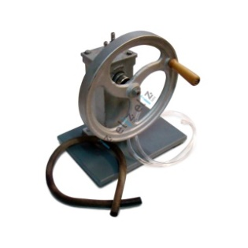
Опис досліду: під ковпак кладемо міцно зав’язані кульки. Відкачуємо повітря. Як ви думаєте, що буде відбуватися з кульками? (Вони надуються).
Пояснення. Тиск повітря у кульці залишається не змінним, а тиск під ковпаком зменшується. Утворюється практично вакуум. Тому кульки роздуваються, оскільки всередині них тиск повітря значно більший.
Відкриваємо клапан та спускаємо повітря, кульки літають.

Дослід №8 ЗАКОН ЗБЕРЕЖЕННЯ ІМПУЛЬСУ «МІЦНА СКЛЯНКА»
УВАГА!!! Дослід потенційно небезпечний, адже якщо дуже сильно вдарити, то можна все ж розбити склянку!!!
Обладнання: гранчаста склянка, дошка, широка гиря, молоток
Опис досліду: на гранчасту склянку кладемо дошку, а на неї важку гирю. Б’ємо зверху молотком та пропонуємо бажаючим. Склянка залишається цілою.
Пояснення. Склянка не стала міцнішою. Під час удару молоток передає гирі імпульс p=2mv. Удар вважаємо абсолютно пружним. Швидкість гирі після удару u=2mv/M . Якщо маса гирі буде значно більшою за масу молотка, то ця швидкість буде малою. Кінетична енергія гирі також буде малою і її не вистачить, щоб виконати роботу руйнування стінок склянки.

Дослід №9 ПЛАВАННЯ ТІЛ («ПЛАВАЮЧЕ ЯЙЦЕ»)
Обладнання: сире яйце, посудина з холодно водою, сіль палочка для помішування.
Опис досліду: Опускаємо яйце у звичайну воду – воно тоне. Підсипаємо солі, помішуємо – яйце плаває. Чому?
Пояснення: Густина яйця більша за густину прісної води, проте густина солоного розчину є більшою за густину яйця – тому яйце і плаває

Дослід №9 АТМОСФЕРНИЙ ТИСК («ГОЛОДНА ПЛЯШКА»)
Обладнання: варене яйце, пляшка із горловиною, діаметр, якої трішки вужчий за діаметр яйця, спиртівка, сірники.
Опис досліду: Беремо пляшку із вузькою горловиною через яку не проходить варене яйце. Нагріваємо повітря всередині пляшки і кладемо яйце зверху. Через якийсь час воно потрапить в пляшку. Чому?
Пояснення: Тиск всередині пляшки менший ніж атмосферний і тому яйце «пропихається» атмосферним тиском у пляшку

Дослід №10. СПОЛУЧЕНІ ПОСУДИНИ («СПОЛУЧЕНИЙ КОКТЕЙЛЬ»)
Обладнання: сполучені посудини, олія, томатний сік, солона вода, солодка підфарбована вода
Опис досліду: наливаємо воду у сполучені посудини. Бачимо, що не залежно від форми рівень води у всіх посудинах рівний. Зливавємо воду. Наливаємо рідини різної густини: олія, томатний сік, солона вода, солодка вода. Бачимо різної висоти стовпчики.
Пояснення: Де менша густина рідини там вищий стовпчик, адже гідростатичний тиск стовпчика рідини залежить від висоти та густини рідини, а так, як у кожному стовпчику він однаковий, то там де більша густина має бути менша висота.

Дослід №11 КОНВЕКЦІЯ («КОНВЕКТИВНА ЗМІЙКА»)
Опис досліду: беремо пластилін, шпашку та голку, вирізаємо паперову змійку на чіпляємо на голку. Знизу кладемо свічку та запалюємо. Змійка крутиться
Пояснення: спостерігається явище конвекції, тобто піднімання теплого повітря вгору, яке й крутить смужку паперу, враховуючи особливості її форми.

Дослід – проект №12 («ФОНТАН ГЕРОНА)
Відеоінструкція, як змайструвати https://www.youtube.com/watch?v=PdUxcKjG3TQ
Запропонувати виготовити вдома учням, які найбільше захоплюються фізикою.
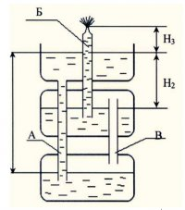
IV. Підсумок заходу учителем.
Необхідно відзначити учасників, які найкраще продемонстрували досліди та «згладити» невдачі, адже велика ймовірність того, що через хвилювання щось може і не вдатися! Адже навіть видатні учені не з першого разу робили вдалі експерименти!
V. Вільна демонстрація та відповіді на запитання.
Після завершення заходу молодші школярі та глядачі мають змогу підійти до столів та зблизька розглянути досліди, або й спробувати повторити. Звісно із дотриманням правил техніки безпеки)

4.2 КОНСПЕКТ УРОКУ ІНФОРМАТИКИ З ЕЛЕМЕНТАМИ STEAM. 11 клас, Вибірковий модуль «Графічний дизайн». Тема: Анімація в растровому редакторі Gimp. «Титани» епохи Відродження. Багатогранність таланту Леонардо да Вінчі.

Цільова група: учні 11 класу
Тривалість: 45 хвилин.
Мета:
- узагальнити знання учнів з теми «Растрова графіка»;
- вдосконалити навички використання можливостей растрових графічних редакторів, зокрема, графічного редактора Gimp;
- навчити створювати прості анімації в графічному редакторі Gimp;
- актуалізувати знання з теми «Епоха Відродження», виконуючи інтерактивні вправи з використанням мережі Інтернет та растрового редактора Gimp;
- розвивати навички пошукової роботи, мовленнєві навички, пам’ять, ерудицію, виховувати естетичні смаки та почуття прекрасного.
Тип уроку: урок з елементами STEM-освіти
Оперативні цілі (завдання):
Після закінчення уроку здобувач освіти:
- знає можливості растрових графічних редакторів, зокрема, графічного редактора Gimp та поглибить знання про мистецтво епохи Відроження;
- розуміє послідовність створення анімації в растровому графічному редакторі Gimp та значення ролі графічного дизайну у сучасному мистецтві та дизайні;
- вміє створювати анімацію, зокрема, із класичних творів мистецтва;
- може брати на себе відповідальність у пошуковій роботі у групі, спілкуватися, висловлювати свою думку, інтерпретуючи художній зміст творця, та захищати її.
Обладнання:
Програма Gimp, віртуальна дошка padlet, підсумковий тест по темі «Растрова графіка», розміщений на платформі «На урок», презентація уроку, друковані репродукції творів мистецтва.
ХІД УРОКУ
І. Вступна частина (5хв)
Учитель інформатики: Вітаю усіх на уроці інформатики. Кожен розділ інформатики ми намагаємось інтегрувати із навчальними предметами та застосовувати для розв’язання життєвих практичних задач. А, оскільки, зараз ми освоюємо вибірковий модуль «Графічний дизайн» та ще й сьогодні завершуємо тему «Растрова графіка», то, мабуть, закономірним є поєднання із мистецтвом. Адже це дасть нам чудове поєднання STEAM (S-наука, Т-технології, E-інженерія A-мистецтво, М-математика). Дозволить використати фантастичні можливості нашої «Епохи цифрового суспільства, діджиталізації та ІТ- технологій», щоб зануритись у захоплюючий світ «Епохи Відродження», яку Ви нещодавно вивчали на уроках мистецтва
Саме сьогодні, мабуть, більше виділимо дві літери Т і А. На цьому уроці будемо намагатися викликати у себе «мистецькі» емоції, доторкнувшись до геніальності світових мистецьких бестселерів!
Проте частково будуть дотичними до нашого уроку і S, і E з М, адже натхненником нашої роботи сьогодні буде…
(Запитання до учнів: Чи впізнаєте Ви, чий це автопортрет? Ким був Леонардо да Вінчі? Які винаходи Ви знаєте?)
Отже, діти, ви вже знаєте, що саме в епоху Відродження складалася нова світоглядна парадигма.
У добу Відродження уособленням прекрасного постає людина. Виражене творче спрямування стосунків людини зі світом — характерна риса ренесансної епохи. Саме з неї розпочався бурхливий розвиток різних галузей наукового пізнання, утверджувалося наукове природознавство. Особливим «титаном» цієї доби став Леонардо да Вінчі. Так, Він стане натхненником нашого сьогоднішнього уроку. На його прикладі можна зрозуміти, що найкраще талант відкривається у STEAM-поєднанні.
ІІ. Актуалізація та повторення знань(20хв)
Отож, «поїхали»?
2.1 Вправа «Мозковий штурм»)(3хв)
Перед тим, як зануритись у Art-складову нашого уроку актуалізуємо наші знання з теми «Растрова графіка»
- Які види комп’ютерної графіки ви знаєте? (растрова, векторна та фрактальна)
- Які особливості растрового зображення? (Великий обсяг, проте хороша якість)
- Найменшим фрагментом растру є…(піксель)
- Що таке глибина кольору? (К-сть біт на 1 піксель)
- Скільки відтінків можна отримати , якщо глибина кольору 8?(256)
- Які кольорові палітри ви знаєте ?(RGB. CMYK. HSB)
- Які базові кольори RGB? (червоний, зелений,синій)
Наприкинці уроку усі будуть мати можливість пройти тест з даної теми та перевірити рівень своїх теоретичних знань.
2.2 Віртуальна подорож у Лувр(5 хв)
Повертаємось до Аrt-складової нашого уроку
Скористаємось фантастичною можливістю нашого часу – здійснювати віртуальні подорожі! Для того щоб налаштуватись на мистецький лад – відвідаймо Лувр, один з найбільших музеїв світу, розташований на правому березі Сени у Парижі.
Учитель інформатики: пропонує зайти у свій особистий кабінет платформи Нuman.ua та перейти за покликанням, що є в уроці чи знайти їх у папці з матеріалами уроку.
http://surl.li/bvqp
Завдання: знайти, де знаходиться експозиція Мони Лізи
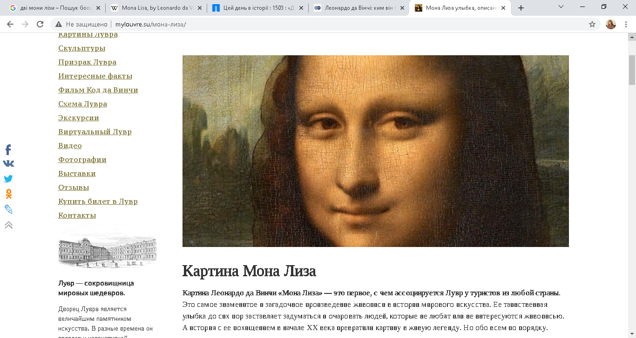
Учитель: Знаходимо оригінальний вигляд картини «Мона Ліза».
- Яка якість Зображення? Чому? (Останній мазок на картині був поставлений художником у 1516 р майже перед смертю. Крім того митець любив експериментувати із фарбами і не завжди вдало). Як бачимо, що навіть світові шедеври мистецтва, такі, як «Мона Ліза» підвладні часу і втрачають свою якість.
- Який вихід? Як зберегти твори мистецтва для наступних поколінь?
( Електронний варіант дає змогу зберегти мистецтво для наступних поколінь.)
- Ми з Вами робили ретушування старих фото. Для чого ми це робили? (Щоб відновити якість та зберегти для нащадків)
У Мережі існує безліч варіантів та модифікацій даного твору, які використовують у рекламі та сучасному дизайні.
Учитель: Як приклад інтеграції мистецтва та технологій можна розглянути і твір відомого художника епохи Відродження, Вінсента Ван Гога. Його відома картина «Зоряна ніч» подається як інтерактив http://kinoky.com/blog/71.html
(Грецький художник та програміст Петрос Вреллис створив інтерактивну анімацію цієї картини, використовуючи сенсорний інтерфейс. Глядач може деформувати зображення, торкаючись пальцем, змінюючи напрям частинок. Після завершення контакту зображення повертається попередній стан)
2.3 Інтерактивна гра «Винаходи Леонардо да Вінчі» (5хв)
Учні працюють з віртуальною дошкою та спільно заповнюють її матеріалами.https://padlet.com/krickalud1976/2291fe7vaomeknum
Спікер кожної малої підгрупи акцентує увагу на тих винаходах, які найбільше привернули його увагу
Коротка довідка (учитель озвучує під час підключення учнів до віртуальної дощки)
Більшість з нас знає Леонардо да Вінчі як відомого художника. Та перш за все він був талановитим вченим, оскільки не можливо звести коло його зацікавлень і занять лише до одного виду. Його допитливий і невтомний розум намагався охопити й збагнути весь світ. Він цікавився математикою і механікою, фізикою й астрономією, хімією і геологією, географією і ботанікою, анатомією та фізіологією, був геніальним художником. Про таких як він часто кажуть: “Те що природа могла дати сотні людей дала лише йому одному”. Крім того, вчений вмів грати на музичних інструментах. В Мілані на протязі 13 років він був організатором придворних балів. Цікавився кулінарією та мистецтвом сервірування. Леонардо був людиною, яка всюди шукала інновацію і сам її ж і створював. Він не вдовольнявся готовими відповідями. Це була всебічно розвинена універсальна особистість. Всю глибину його наукової діяльності ще тільки вивчають. Його роботи ніколи не втрачали своєї актуальності. У нього вчилось не одне покоління. Він був творцем однієї з найяскравіших епох в історії людства. Залишив нам у спадок загадки над якими буде ламати голови ще не одне покоління.
2.4.Створення коллажу «Винаходи Леонардо да Вінчі» у програмі Gimp (7хв)
Перед початком роботи необхідно обговорити з класом, які інструменти програми можна використати для створення колажу.
Приклад колажу:
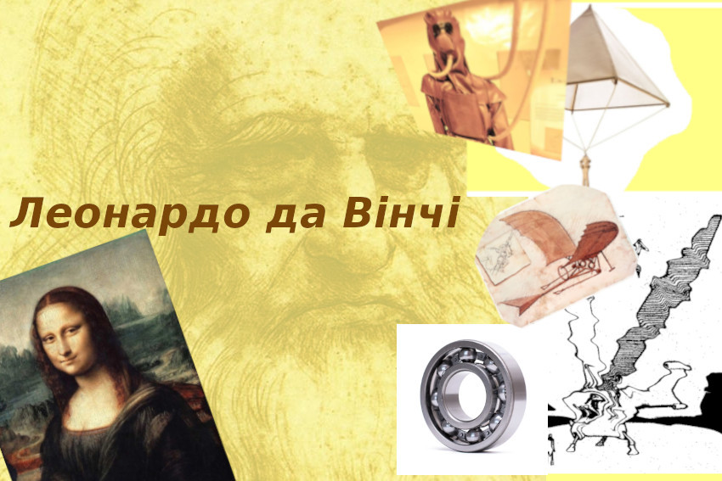
ІІІ.Фізкультхвилинка (2 хв)
http://surl.li/arrol
ІV. Пояснення нового матеріалу (10 хв)
Оголошення теми уроку та пояснення учителя інформатики (презентація та демонстрація на ПК виконання завдання у програмі Gimp)(10хв)
Відео «Така різна Мона Ліза» (Під час виконання практичного завдання)
http://surl.li/arrot
V. Виконання практичного завдання(10хв)
VІ Проходження тесту на платформі «На урок» (6хв)
Підсумковий урок з теми "Растрова графіка"(вибірковий модуль "Графічний дизайн" | Тест з інформатики – «На Урок» (naurok.com.ua)
VІІ. Рефлексія, оцінювання, підсумки, д.з. (Виведення робіт на великий екран та смайлики на віртуальній дошці).(2хв)
Як можна прокоментувати вислів Леонардо да Вінчі?
«Заснув осел на льоду глибокого озера, а тепло його розтопило лід, і осел на своє горе прокинувся під водою і негайно потонув.»
Висновок: Потрібно багато працювати, над собою, щоб досягнути успіху, адже лінощі – це поразка для усіх мрій.
Д.з. Зробити анімацію Джоконди, яка перетворюється у Вас)))
(Демонстрація анімації, де Мона Ліза перетворюється в учительку мистецтва, зроблена заздалегідь)
Додаток1
Тайм-менеджмент уроку
№ | Назва етапу | Тривалість, хв | Час закінчення на годиннику
1 | Вступ | 2 | 9.27
2 | Мозковий штурм | 3 | 9.30
3 | Віртуальна подорож | 5 | 9.35
4 | Вправа на дошці padlet | 5 | 9.40
5 | Коллаж | 5 | 9.45
6 | Фізкультхвилинка | 2 | 9.47
7 | Пояснення вчителя | 5 | 9.52
8 | Практична робота | 10 | 10.02
10 | Тест «На урок» | 6 | 10.08
12 | Рефлексія, оцінювання, підсумки | 2 | 10.10
 |  | 45
Додаток2
Презентація уроку: https://www.canva.com/design/DAEv5Um2_tM/5RC1rnupiS8AXeDRyiq8HA/view?utm_content=DAEv5Um2_tM&utm_campaign=designshare&utm_medium=link&utm_source=publishpresent

4.3. КОНСПЕКТ ПІДСУМКОВОГО УРОКУ ФІЗИКИ У 9 КЛАСІ З ЕЛЕМЕНТАМИ STEM-ДОСЛІДЖЕННЯ
Тема. «Фізика атома та атомного ядра. Фізичні основи атомної енергетики». Підготовка до контрольної роботи № 4
Мета уроку: закріпити знання з теми «Фізика атома та атомного ядра. Фізичні основи атомної енергетики», продовжити формувати навички та вміння розв’язувати фізичні задачі різних типів, застосовувати набуті знання на практиці.
Очікувані результати: учні повинні вміти розв’язувати задачі різних типів, застосовуючи теоретичні знання, отримані в ході вивчення теми, аналізувати отримані результати у ході експерименту
Тип уроку: урок-дослідження та застосування знань, умінь, навичок.
Наочність і обладнання:, комп’ютер, телевізор, навчальна презентація, магнітна дошка, підручник, прилад радіометричного контролю
Хід уроку
І. ОРГАНІЗАЦІЙНИЙ ЕТАП
Епіграфи на дошці.
«Відкриття вогню і радіоактивності – однаково значущі віхи в історії людства!» Альберт Ейнштейн
«Що має статись — станеться обов'язково і буде найкращим, бо така воля Господня» Іван Пулюй
II. АКТУАЛІЗАЦІЯ ОПОРНИХ ЗНАНЬ ТА ВМІНЬ
2.1 Гра «відкрий постать»
Потрети вчених
.Джон Дальтон(Атом неподільна складова хімічного елемента)
Джосеф Томсон(Пудингова модель атома)
Ернест Резерфорд (Бомбардував ядрами гелію золоту фольгу і в результаті досліду встановив, що лише 1/20000 частинка поверталася назад. Висновок – атом порожнистий. Відкрив планетарну модель атома)
Нільс Бор (Доповнив планетарну модель Резерфорда тим, що електрони обертаються на певних стаціонарних орбітах)
Антуан Беккерель (Знаючи, що рентгенівські промені проходять крізь папір …)
Пєр Кюрі, Марія Скадовська Кюрі (Z>82)
Льюіс Грей (поглинута доза випромінювання)
Макс Зіверт(еквівалентна доза випромінювання)
Іван Пулюй (відкриття х променів)
2.2. Груповий метод (Поділ класу на групи «Альфа», «Бета», «Гама»).
Дати характеристику кожного виду випромінювання.
Запитання для груп
Охарактеризувати альфа розпад
Охарактеризувати бета розпад
Пояснити суть ланцюгової ядерної реакції
Провести фронтальну бесіду за матеріалами теми «Фізика атома та атомного ядра. Фізичні основи атомної енергетики» (за основу взяти матеріал, поданий у таблицях і схемах рубрики «Підбиваємо підсумки розділу ІV “Фізика атома та атомного ядра. Фізичні основи атомної енергетики”» підручника).
IІІ. РОЗВ'ЯЗУВАННЯ ЗАДАЧ
Тест із використанням сервісу Plickers.com
1. На підставі дослідів із α-частинками Е. Резерфорд:
а) Запропонував нейтронно-протонну модель атомного ядра
б) Пояснив явище радіоактивності
в) Пояснив механізм ланцюгової ядерної реакції
г) Запропонував ядерну модель будови атома
2. У ядрі атома Берилію 4 протони і 5 нейтронів. Скільки електронів в атомі Берилію?

а) 1 електрон
б) 4 електрони
в) 5 електронів
г) 9 електронів

3. У ядрі хімічного елемента 33 протони та 42 нейтрони. Який це елемент?
а) Технецій
б) Арсен
в) Уран
г) Аурум
4. Скільки протонів і скільки нейтронів міститься в ядрі атому Протактинію ${}_{91}^{234}{Pa}$?
Протактиній ${}_{91}^{234}{Pa}: A=234; Z=91; N=234-91=143$
5. Запишіть рівняння реакції розпаду.
α-розпад:${}_{86}^{222}{Rn}$
$${}_{86}^{222}{Rn}\underset{→}{α}{}_{2}^{4}{He}+{}_{Z}^{A}X; Z=86-2=84; A=222-4=218;$$
${}_{Z}^{A}X={}_{84}^{218}{Po}$ (ізотоп полонію); ${}_{86}^{222}{Rn}\underset{→}{α}{}_{2}^{4}{He}+{}_{84}^{218}{Po}$
β-розпад: ${}_{90}^{234}{Th}$
$${}_{90}^{234}{Th}\underset{→}{β}{}_{-1}^{0}e+{}_{Z}^{A}X; Z=90+1=91; A=234;$$
${}_{Z}^{A}X={}_{91}^{234}{Pa}$(ізотоп протактинію); ${}_{90}^{234}{Th}\underset{→}{β}{}_{-1}^{0}e+{}_{91}^{234}{Pa}$
6. Термоядерна реакція синтезу відбувається за умови:
а) Поглинання ядром нейтрона
б) Високої температури
в) Низького тиску
г)Наявності важких ядер
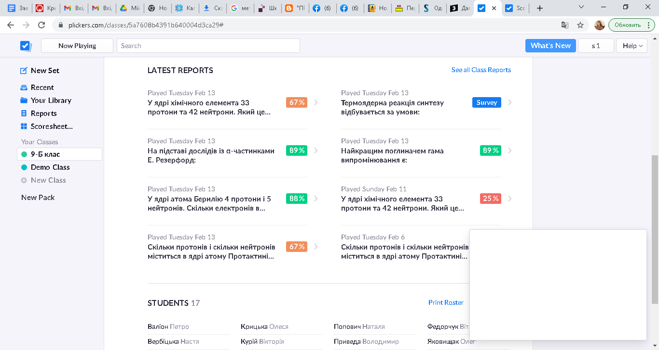

7. Стала розпаду радіоактивного Цезію-137 дорівнює 7,28⋅10⁻¹⁰ с⁻¹. Скільки атомів Цезію-137 міститься в радіоактивному препараті, якщо його активність складає 182 Бк?
Дано:  $$λ=7,28∙{10}^{-10} с^{-1}$$  $$A=182 Бк$$ | Розв’язання  $$A=λN => N=\frac{A}{λ}; \left[N\right]=\frac{Бк}{с^{-1}}=\frac{с^{-1}}{с^{-1}}=1$$  $$N=\frac{182}{7,28∙{10}^{-10}}=25∙{10}^{10}$$  Відповідь:$N=25∙{10}^{10}$ атомів.
$$N - ?$$

8. Середня доза випромінювання, поглинута працівником, що обслуговує рентгенівську установку, дорівнює 7 мкГр за 1 год. Чи безпечно працювати з цією установкою протягом 200 днів на рік по 6 год щоденно, якщо гранично допустима доза опромінення дорівнює 50 мГр на рік? Відомо, що природний радіаційний фон становить 2 мГр на рік.
Дано:  $$P_{D}=7\frac{мкГр}{год}=1,94{∙10}^{-6}\frac{Гр}{c}$$  $$t=200∙6 год$$  $$=4,32∙{10}^{6} с$$  $$D_{пр.}=2 мГр=2∙{10}^{-3}Гр$$  $$D_{гран.}=50 мГр$$  $$=50∙{10}^{-3}Гр$$ | Розв’язання  $$7\frac{мкГр}{год}=7∙\frac{{10}^{-6}Гр}{3,6{∙10}^{3} с}=1,94{∙10}^{-9}\frac{Гр}{c}$$  $$D=D_{уст.}+D_{пр.}$$  $$P_{D}=\frac{D_{уст.}}{t} => D_{уст.}=P_{D}t$$  $$D=P_{D}t+D_{пр.}$$  $$\left[D\right]=\frac{Гр}{c}∙с+Гр=Гр+Гр=Гр$$  $$D=1,94{∙10}^{-9}∙4,32∙{10}^{6}+2∙{10}^{-3}=8,4∙{10}^{-3}+2∙{10}^{-3}=10,4∙{10}^{-3}(Гр)$$  $$D<D_{гран.}$$  Безпечно працювати з цією установкою, так як гранично допустима доза опромінення дорівнює 50 мГр на рік.  Відповідь:$D=10,4 мГр$, безпечно.
$$D- ?$$

9. Визначте, яку масу Урану-235 витрачає за добу атомна електростанція потужністю 2 ГВт, якщо її ККД становить 25 %. Вважайте, що внаслідок поділу кожного ядра Урану виділяється енергія 3,2∙10⁻¹¹ Дж, а маса атома Урану-235 дорівнює 3,9∙10⁻²⁵ кг.
Дано:  $$t=1 доба$$  $$=8,64∙{10}^{4} с$$  $$P_{кор}=2 ГВт$$  $$={2∙10}^{9} Вт$$  $$=25 \%=0,25$$  $$m_{0}=3,9∙{10}^{-25} кг$$  $$E_{0}=3,2∙{10}^{-11} Дж$$ | Розв’язання  $$=\frac{E_{кор}}{E_{повна}}$$  $$E_{кор}=P_{кор}t$$  $$E_{повна}=NE_{0}; N=\frac{m }{m_{0}} => E_{повна}=\frac{mE_{0} }{m_{0}}$$  $$=\frac{P_{кор}t}{\frac{mE_{0} }{m_{0}}}=\frac{P_{кор}tm_{0}}{mE_{0}} => m=\frac{P_{кор}tm_{0}}{E_{0}}$$  $$\left[m\right]=\frac{Вт∙с∙кг}{Дж}=\frac{\frac{Дж}{с}∙с∙кг}{Дж}=кг$$  $$m=\frac{2∙{10}^{9}∙8,64∙{10}^{4}∙3,9∙{10}^{-25}}{0,25∙3,2∙{10}^{-11}}=\frac{67,4∙{10}^{-12}}{0,8∙{10}^{-11}}≈8,4 (кг)$$  Відповідь:$m=8,4 кг$.
$$m- ?$$

ІV. STEM-ЗАВДАННЯ «ШКІДЛИВІСТЬ ВИПРОМІНЮВАННЯ ВІД МОБІЛЬНОГО ТЕЛЕФОНА»
Усі, мабуть хоч раз замислювались над застереженням про шкідливість випромінювання, джерелом, якого є мобільний телефон. Яка його природа? Чи шкодить воно нашому здоров’ю? Оскільки ми зараз вивчаємо ядерну фізику, то знаємо на скільки небезпечним є радіоактивне випромінювання.
У лабораторії фізичного кабінету зберігся раритетний прилад рентгенометр для вимірювання потужності гама-випромінювання.
Отож давайте перевіримо чи буде він реагувати на наші гаджети?

Дослід виконується з допомогою приладу
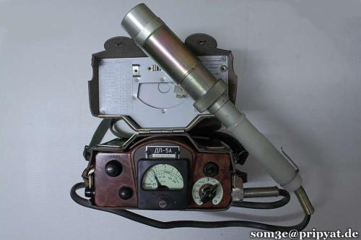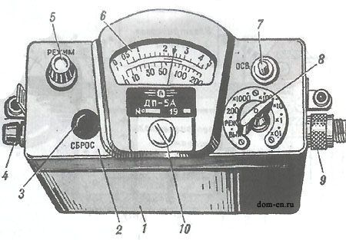

Вимірювальний пульт рентгенометр дозиметра ДП- 5 А
1 - кожух ; 2 - панель ; 3 - кнопка скидання показань мікроамперметра ; 4 - гніздо включення телефонів; 5 - ручка потенціометра регулювання режиму роботи; 6 - мікроамперметр ; 7 - тумблер підсвічування шкал ; 8 - перемикач піддіапазонів ; 9 - роз'ємне з'єднання для підключення кабелю зонда ; 10 - пробка коректора механічної установки нуля.
Сцинтиляційний геологорозвідувальний прилад (радіометр) СРП 68-01 («Поиск» назва російською мовою) призначений для вимірювання потужності експозиційної дози γ -випромінювання до 3-10³ мкР/с з основною погрішністю ±10%.
0,003Р/с*3600с*24год=259Р/добу=2,3Гр/добу=839,5Гр/рік
(гранично допустима норма 50мГр/рік)

Геологічний прилад СРП68-01, також використовують для пошуку радіоактивних руд. Належить до класу вимірювачів потужності дози (дозиметри). Тому наше дослідження буде з досить вагомою похибкою.

Гранично допустима доза– 50мГр/рік=5,7Р/рік,
(100Р=0,88Гр, 1Гр=113,6Р)

отже на добу:
5,7/365=16мР/добу (прилад може міряти 259Р/добу!!!)

Оскільки вимірювалось випромінювання 7 телефонів і прилад показав приблизно
D=0,05мР/с=180мР/год=4,3Р/добу/7телефонів
=617 мР/добу/телефон.
Оскільки допустиме випромінювання 16мР/добу, то значить, що можна активно користуватись телефоном 36 хв!!?
16/617*24=0,6 год=36 хв.!!!
Оскільки допустиме випромінювання 16мР/добу, то значить, що можна активно користуватись телефоном 36 хв!!?
16/617*24=0,6 год=36 хв.!!!
Звісно, ці дані можна піддати сумніву, адже прилад дуже старий і не точний, проте все ж варто замислитись…
V. ПІДБИТТЯ ПІДСУМКІВ УРОКУ
Оцінювання учнів, які розв’язували задачі та працювали над STEM-завданням. Також кожен отримав оцінки за plickers-тестування
Домашнє завдання
Повторити § 22–27
Виконати завдання рубрики «Завдання для самоперевірки до розділу ІV “Фізика атома та атомного ядра. Фізичні основи атомної енергетики”» підручник: № 9, 11, 13.

5. ВИСНОВКИ
Академічна освіта в сучасному світі втрачає свою актуальність. Особливо це стосується шкільної освіти, коли здобувач освіти ще не є достатньо мотивований до навчання. Адже, щоб «завчати» великий обсяг матеріалу потрібні неабиякі зусилля волі і добре, якщо є розуміння для чого потрібні такі «жертви». Особливо це стосується предметів природничо-математичного циклу. Таких, як математика, фізика, хімія. З досвіду можу стверджувати, що діти набагато краще засвоюють матеріал, коли самі практично виконують завдання. Це можна спостерігати на уроках – лабораторних роботах з фізики чи інформатики.
Чудове поєднання у процесі навчання із різними предметами інформатики, зокрема програмування, адже, щоб скласти програму потрібно досконало вивчити та проаналізувати предметну область, на основі якої складається той чи інший програмний код.
Використання STEM- елементів на уроках сучасної шкільної освіти є не що інше, як прагнення дати учню якомога більший обсяг знань без належної турботи про якість цих знань. Головною має бути можливість їх застосування . Освіта має бути не накопиченням фактів, термінів, понять, а тренуванням мозку.
Моя мета – зробити процес навчання цікавим, захоплюючим, таким, який навчав би учнів сприймати навколишній світ, як клубок взаємопов’язаних законів та наук, які не існують окремо, а взаємодоповнюють одна одну та взаємопроникаються.

СПИСОК ВИКОРИСТАНОЇ ЛІТЕРАТУРИ

- Барна О. В Впровадження STEM-освіти у навчальних закладах: етапи та моделі/О.В. Барна, Н.Р. Балик//STEM-освіта та шляхи її впровадження в навчально-виховний процес: збірник матеріалів І регіональної науково-практичної веб-конференції, Тернопіль, 24 травня 2017 р.–Тернопіль: ТОКІППО, 2017.–С. 3–8
- Методичні рекомендації щодо розвитку STEM-освіти в закладах загальної середньої та позашкільної освіти у 2021/2022 навчальному році Лист ІМЗО № 22.1/10-1775 від 11.08.21 року//Освіта.ua. URL: https://osvita.ua/legislation/Ser_osv/83723/
- Упровадження STEM-освіти в умовах інтеграції формальної і неформальної освіти обдарованих учнів: методичні рекомендації / Н. І. Поліхун, К. Г. Постова, І. А. Сліпухіна, Г. В. Онопченко, О. В. Онопченко. – Київ : Інститут обдарованої дитини НАПН України, 2019. – 80 с.
- STEM-освіта//Інститут модернізації змісту освіти. URL: https://imzo.gov.ua/stem-osvita
- Освіторія. URL: https://osvitoria.media/experience/yak-stvoryty-stem-laboratoriyu-mriyi/
- Сучасні освітні технології.Ресурси для STEM-уроків. URL: https://educationpakhomova.blogspot.com/2019/12/steam.html

